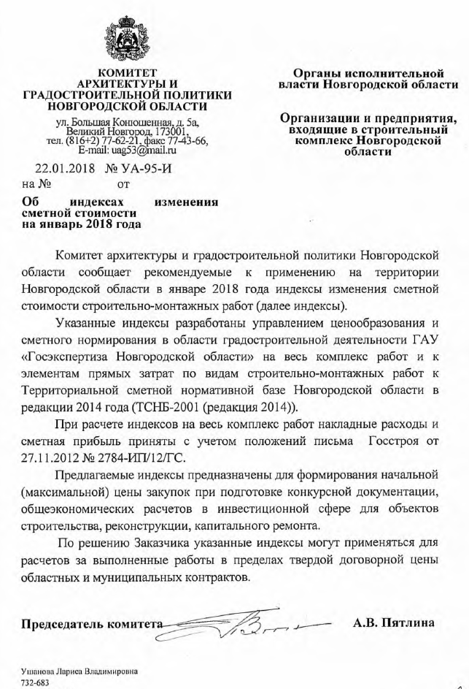

Приложение 1
к письму комитета
архитектуры и градостроительной политики
Новгородской области
от 22 января 2018г.№ УА-95-И

Индексы изменения сметной стоимости строительных,
ремонтно-строительных, монтажных, пусконаладочных работ,
на территории Новгородской области.

(без НДС)
№ п/п | Наименование работ | На весь  комплекс  работ | в том числе
№ п/п | Наименование работ | На весь  комплекс  работ | оплата  труда | эксплуатация машин и механизмов | материалы
1 | 2 | 3 | 4 | 5 | 6
ТЕР -2001
1. | Общестроительные работы | 6,70 | 11,10 | 6,32 | 5,60
1.1. | Герметизация стыков пеной монтажной типа «Makrofleks» | 4,31 | 11,10 | 3,81 | 2,98
1.2. | Герметизация стыков жгутом «Велотерм» теплый шов | 4,92 | 11,10 | 3,71 | 2,67
2. | Перегородки из гипсокартонных листов (ГКЛ):
2.1. | без теплоизоляции | 4,70 | 11,10 | 3,10 | 3,05
2.2. | с теплоизоляцией плитами минераловатными | 4,32 | 11,10 | 3,10 | 2,96
3. | Кровля:
3.1. | рулонная | 4,79 | 11,10 | 7,21 | 3,64
3.2. | из асбестоцементных листов | 6,33 | 11,10 | 9,32 | 4,74
3.3. | из наплавляемых материалов | 3,46 | 11,10 | 7,74 | 2,74
3.4. | из металлопластиковой черепицы тип «Монтеррей» с утеплением минеральной ватой «ISOVER» и отделкой ГКЛ | 4,74 | 11,10 | 8,54 | 3,39
3.5. | из оцинкованной стали | 5,11 | 11,10 | 9,26 | 3,66
3.6. | из профилированного листа | 4,99 | 11,10 | 9,16 | 3,63
3.7. | из волнистых листов типа «Ондулин» | 3,95 | 11,10 | 6,92 | 2,93
3.8. | из металлопластиковой черепицы тип «Монтеррей» без утеплителя | 4,03 | 11,10 | 9,10 | 3,00
4. | Отделочные работы наружные:
4.1. | Наружная отделка фасада сайдингом с полимерным покрытием | 4,44 | 11,10 | 5,67 | 3,10
4.2. | Облицовка стен фасадов искусственными плитами типа «ФАССТ» | 6,03 | 11,10 | 7,79 | 4,16
5. | Отделочные работы | 7,65 | 11,10 | 8,61 | 4,02
5.1. | Облицовка стен по системе «КНАУФ» гипсокартонными листами | 4,97 | 11,10 | 3,19 | 3,37
5.2. | Подвесные потолки из гипсокартонных листов (ГКЛ) по системе «КНАУФ» | 5,54 | 11,10 | 3,19 | 3,46
5.3. | Подвесные потолки типа «Армстронг» | 6,73 | 11,10 | 9,15 | 4,17
5.4. | Сплошное выравнивание поверхностей сухими растворными смесями «Ротбанд» КНАУФ- изменения в базе поз.402-0077 | 8,45 | 11,10 | 9,27 | 6,80
6. | Полы:
6.1. | дощатые | 6,11 | 11,10 | 8,94 | 4,46
6.2. | линолеум | 6,19 | 11,10 | 7,88 | 4,64
6.3. | керамическая плитка | 5,63 | 11,10 | 7,65 | 3,68
6.4. | ламинат | 4,72 | 11,10 | 7,34 | 3,70
6.5. | полимерцементные наливные | 7,85 | 11,10 | 8,68 | 4,89
6.6 | керамогранитные плиты | 5,99 | 11,10 | 7,96 | 3,67
7. | Окна, двери из ПВХ профиля | 2,46 | 11,10 | 7,07 | 2,04
8. | Двери:
8.1. | деревянные | 5,25 | 11,10 | 9,50 | 4,46
8.2. | стальные | 2,77 | 11,10 | 8,28 | 2,77
9. | Санитарно-технические работы внутренние:
9.1. | отопление (радиаторы стальные) | 3,94 | 11,10 | 6,94 | 3,02
9.2. | вентиляция | 4,56 | 11,10 | 6,50 | 2,62
9.3. | холодное водоснабжение | 6,68 | 11,10 | 6,04 | 3,84
9.4. | горячее водоснабжение | 4,94 | 11,10 | 6,05 | 2,45
9.5. | канализация | 5,50 | 11,10 | 7,65 | 4,00
10. | Санитарно-технические работы наружные:
10.1. | водопровод, канализация из чугунных труб (траншейная прокладка) | 7,56 | 11,10 | 7,21 | 6,33
10.2. | водопровод из полиэтиленовых труб (траншейная прокладка) | 5,99 | 11,10 | 6,61 | 5,00
10.3. | канализация из полиэтиленовых труб (траншейная прокладка) | 6,23 | 11,10 | 6,89 | 5,03
10.4. | тепловые сети (в каналах) | 5,98 | 11,10 | 6,54 | 4,95
10.5. | тепловые сети (на опорах) | 4,16 | 11,10 | 6,54 | 3,42
10.6. | дождевая канализация из асбестоцементных труб | 7,65 | 11,10 | 7,05 | 6,72
10.7. | тепловые сети (бесканальная прокладка) | 4,64 | 11,10 | 6,49 | 3,49
11. | Специальные работы:
11.1. | внутреннее газоснабжение | 5,71 | 11,10 | 9,23 | 4,84
11.2. | наружное газоснабжение из стальных труб (траншейная прокладка) | 5,96 | 11,10 | 6,52 | 4,20
11.3. | наружное газоснабжение из полиэтиленовых труб (траншейная прокладка) | 5,98 | 11,10 | 6,20 | 4,02
12. | Наружные сети электроснабжения | 6,03 | 11,10 | 6,61 | 4,24
13. | Наружные сети телефонизации | 5,18 | 11,10 | 7,92 | 4,18
14. | Проезды | 7,67 | 11,10 | 7,04 | 7,48
15. | Тротуары:
15.1. | с асфальтобетонным покрытием | 7,92 | 11,10 | 7,21 | 7,43
15.2. | с покрытием из тротуарной плитки | 7,18 | 11,10 | 7,10 | 6,47
16. | Отмостка:
16.1. | армированная сеткой | 6,92 | 11,10 | 7,46 | 6,04
16.2. | без армирования | 7,55 | 11,10 | 8,31 | 6,85
17. | Ремонт участков автомобильных дорог общего пользования местного значения с песчано-гравийным покрытием в муниципальных районах Новгородской области | 6,82 | 11,10 | 7,78 | 5,34
18. | Благоустройство:
18.1. | устройство газона (земля растительная) | 6,18 | 11,10 | 7,32 | 3,48
18.2. | озеленение территории с посадкой деревьев и кустарников | 6,13 | 11,10 | 7,95 | 4,07
18.3. | Ограждения из металлических конструкций | 5,12 | 11,10 | 8,57 | 4,71
ТЕРм -2001
19. | Внутреннее электроосвещение, электросиловое оборудование | 5,40 | 11,10 | 6,58 | 3,72
20. | Слаботочные устройства:
20.1. | диспетчеризация | 7,37 | 11,10 | 7,17 | 2,94
20.2. | пожарная сигнализация (для жилых домов) | 5,52 | 11,10 | 4,53 | 2,37
20.3. | охранно-пожарная сигнализация | 6,27 | 11,10 | 5,19 | 3,53
21. | Пусконаладочные работы | 10,14 | 11,10 | - | -
22. | Погрузочные работы при автомобильных перевозках:
22.1. | грунта растительного слоя (земля, перегной) | 6,09 | - | - | -
22.2. | мусора строительного с погрузкой вручную | 5,98 | - | - | -
22.3. | мусора строительного с погрузкой экскаваторами емкостью ковша до 0,5 м3 | 6,11 | - | - | -
23. | Перевозка грузов автомобильным транспортом | 7,24 | - | - | -

Индексами учтена заработная плата из расчета для разряда 4,0 в размере 26700,00 рублей в месяц. Часовая тарифная ставка 4 разряда – 162,64 руб.
Для реконструкции и капитального ремонта рекомендуется использовать индексы по статьям затрат.
Индексы не учитывают налог на добавленную стоимость (НДС).

